ΠΑΝΕΠΙΣΤΗΜΙΟ ΑΙΓΑΙΟΥ

ΣΧΟΛΗ ΕΠΙΣΤΗΜΩΝ ΤΗΣ ΔΙΟΙΚΗΣΗΣ
ΤΜΗΜΑ ΜΗΧΑΝΙΚΩΝ ΟΙΚΟΝΟΜΙΑΣ ΚΑΙ ΔΙΟΙΚΗΣΗΣ

Χίος, 11 Φεβρουαρίου 2014

ΑΝΑΚΟΙΝΩΣΗ

Θέμα: «Έναρξη Μαθημάτων για το Εαρινό Εξάμηνο ακαδ. Έτους 2013-2014 - Ηλεκτρονική Εγγραφή σε Μαθήματα - Εγγραφή σε Κατεύθυνση – Αιτήσεις για διακοπή (αναστολή) φοίτησης»

Τα μαθήματα για το εαρινό εξάμηνο ακαδ. έτους 2013-2014 ξεκινούν τη Δευτέρα 17 Φεβρουαρίου 2014 (σύμφωνα με απόφαση της με αριθμ. 25/19.12.2013 συνεδρίασης της Συγκλήτου).

Οι δηλώσεις μαθημάτων και κατεύθυνσης από το χειμερινό εξάμηνο ακαδ. έτους 2011-2012 πραγματοποιούνται πλέον μόνο ηλεκτρονικά, μέσω της εφαρμογής του Φοιτητολογίου. Η διάρκειά τους για το εαρινό εξάμηνο ακαδ. έτους 2013-2014 θα είναι από τη Δευτέρα 17 Φεβρουαρίου 2014 μέχρι και την Κυριακή 09 Μαρτίου 2014.
Οι φοιτητές θα μπορούν να πραγματοποιήσουν τη δήλωσή τους (της οποίας αντίγραφο θα πρέπει να εκτυπώσουν και να κρατήσουν) κάνοντας login στην ιστοσελίδα:
https://studentweb.aegean.gr/
με το προσωπικό username και password που χρησιμοποιούν και για τις υπόλοιπες ηλεκτρονικές υπηρεσίες του Πανεπιστημίου Αιγαίου.

ΑΛΛΑΓΕΣ ΣΤΙΣ ΔΗΛΩΣΕΙΣ ΤΩΝ ΜΑΘΗΜΑΤΩΝ ΔΕΝ ΘΑ ΠΡΑΓΜΑΤΟΠΟΙΗΘΟΥΝ. Έτσι κάθε φοιτητής θα μπορεί να καταθέσει ΜΟΝΟ ΜΙΑ (1) ΦΟΡΑ τη δήλωση των μαθημάτων του.

Τυχόν αλλαγές στις δηλώσεις μαθημάτων, οι οποίες θα οφείλονται μόνο σε καθυστέρηση της ανακοίνωση των αποτελεσμάτων της εξεταστικής του Ιανουαρίου 2014 θα πραγματοποιούνται από τη Δευτέρα 10 Μαρτίου έως και την Παρασκευή 14 Μαρτίου 2014.

Υπενθύμιση: Όλοι οι φοιτητές έχουν το δικαίωμα να δηλώσουν ν+6 σε αριθμό μαθήματα συνολικά για όλο το έτος (όπου ν= αριθμός μαθημάτων του εξαμήνου φοίτησης).
ΠΡΟΫΠΟΘΕΣΕΙΣ ΓΙΑ ΤΗΝ ΕΓΓΡΑΦΗ ΣΕ ΚΑΤΕΥΘΥΝΣΗ

- Για τους φοιτητές/τριες που εισήχθησαν κατά το ακαδ. έτος 2000-2001 δεν υπάρχει καμία προϋπόθεση, μπορούν όλοι να εγγραφούν ανεξαρτήτως αριθμού μαθημάτων στα οποία έχουν επιτύχει.

- Για τους φοιτητές/τριες που εισήχθησαν κατά τα ακαδ. έτη 2001-2002 και 2002-2003 θα πρέπει να έχουν επιτύχει στο 50% του αριθμού των μαθημάτων από τα τρία πρώτα έτη (δηλαδή 18 μαθήματα).

- Για τους φοιτητές/τριες που εισήχθησαν κατά τα ακαδ. έτη 2003-2004 και μετά θα πρέπει να έχουν επιτύχει σε 20 τουλάχιστον μαθήματα κορμού από τα τρία πρώτα έτη από ένα σύνολο 35 μαθημάτων κορμού.

ΣΗΜΑΝΤΙΚΟ: Για την αποφυγή παράληψης της δήλωσης των μαθημάτων της κατεύθυνσης, η εγγραφή ενός φοιτητή σε κατεύθυνση γίνεται σε 1^{ο} χρόνο πριν από τη δήλωση των μαθημάτων.

ΥΠΟΒΟΛΗ ΑΙΤΗΣΕΩΝ ΓΙΑ ΔΙΑΚΟΠΗ (ΑΝΑΣΤΟΛΗ) ΦΟΙΤΗΣΗΣ

Χρονικό διάστημα υποβολής των αιτήσεων για τη διακοπή (αναστολή) φοίτησης: Δευτέρα 17 Φεβρουαρίου 2014 έως μέχρι και την Κυριακή 09 Μαρτίου 2014.

Μέγιστο διάστημα διακοπής φοίτησης που μπορεί να αιτηθεί ο/η φοιτητής , /-τρια : 10 εξάμηνα

Συμπληρώνεται η επισυναπτόμενη αίτηση και κατατίθεται στη Γραμματεία Φοιτητών ή αποστέλλεται με e-mail στο tmod_gram_foit@chios.aegean.gr ή στο fax: 22710-35429.

ΟΔΗΓΙΕΣ ΓΙΑ ΤΗ ΔΗΛΩΣΗ ΜΑΘΗΜΑΤΩΝ ΣΤΟ ΦΟΙΤΗΤΟΛΟΓΙΟ

Δηλώσεις

Η Δήλωσή μου
- Επιλέγοντας Η Δήλωσή μου από την επιλογή Δηλώσεις του κεντρικού μενού εμφανίζεται στη δεξιά πλευρά της οθόνης η τρέχουσα δήλωση του φοιτητή, στην οποία μπορεί (αν επιτρέπεται από τις παραμέτρους του συστήματος) να εισάγει ή να αφαιρέσει μαθήματα.
- Για εισαγωγή μαθημάτων πατήστε το πλήκτρο Προσθήκη, ώστε να εμφανιστούν τα μαθήματα που μπορεί ο φοιτητής να δηλώσει. Στη συνέχεια τσεκάρετε τα μαθήματα που θέλετε να εισαχθούν στη δήλωση και πατήστε το πλήκτρο Εισαγωγή στη δήλωση.
- Για αφαίρεση μαθημάτων τσεκάρετε τα μαθήματα της δήλωσης που θέλετε και πατήστε το πλήκτρο Διαγραφή.
- Αφού ολοκληρωθούν οι αλλαγές στη δήλωση πατήστε το πλήκτρο Αποστολή, ώστε να αποσταλλεί η δήλωση στη Γραμματεία.
- Πατώντας την επιλογή Προβολή δηλώσεων εμφανίζονται όλες οι δηλώσεις του φοιτητή.

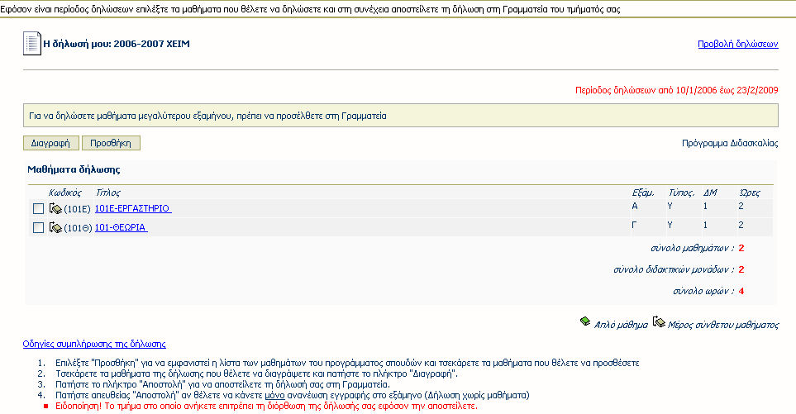
Εικόνα 2 – Προβολή τρέχουσας δήλωσης φοιτητή για επεξεργασία
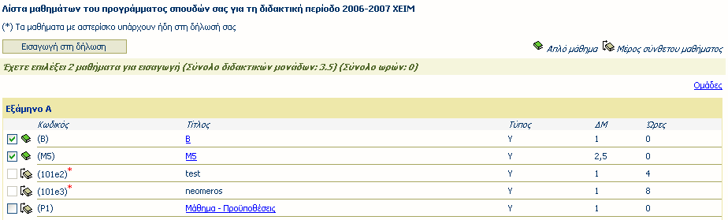
Εικόνα 3 – Επιλογή μαθημάτων για εισαγωγή στη δήλωση

Προβολή Δηλώσεων Φοιτητή
- Επιλέγοντας Προβολή από την επιλογή Δηλώσεις του κεντρικού μενού εμφανίζονται στη δεξιά πλευρά της οθόνης όλες οι δηλώσεις του φοιτητή από την εγγραφή του στο Τμήμα ανά ακαδημαϊκή περίοδο.
- Πατώντας την επιλογή Η δήλωσή μου εμφανίζεται η δήλωση του φοιτητή για την τρέχουσα περίοδο.

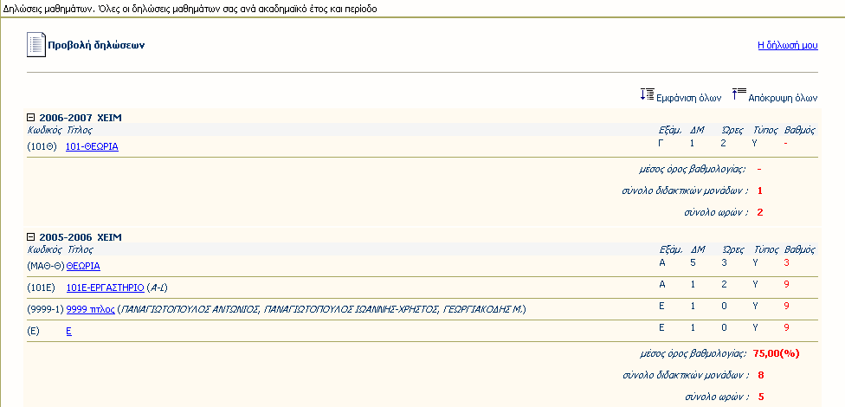
Εικόνα 4 – Προβολή όλων των δηλώσεων μαθημάτων φοιτητή

ΠΡΟΣΟΧΗ: Μετά την ολοκλήρωση και ηλεκτρονική υποβολή της ανανέωσης εγγραφής-δήλωσης μαθημάτων σας σε κάθε ακαδημαϊκό εξάμηνο, παρακαλούμε για την εκτύπωση και φύλαξή της στο Προσωπικό σας Αρχείο, ώστε σε περίπτωση ύπαρξης προβλήματος, να αποδεικνύεται η νόμιμη και εμπρόθεσμη ανανέωση εγγραφής-δήλωσης μαθημάτων σας.

Γραμματεία Φοιτητών ΤΜΟΔ

ΠΑΝΕΠΙΣΤΗΜΙΟ ΑΙΓΑΙΟΥ
ΣΧΟΛΗ ΕΠΙΣΤΗΜΩΝ ΤΗΣ ΔΙΟΙΚΗΣΗΣ
ΤΜΗΜΑ ΜΗΧΑΝΙΚΩΝ ΟΙΚΟΝΟΜΙΑΣ ΚΑΙ ΔΙΟΙΚΗΣΗΣ
ΜΑΘΗΜΑ: ΜΑΚΡΟΟΙΚΟΝΟΜΙΚΗ
ΔΙΔΑΣΚΩΝ: Γ. ΛΙΑΓΚΟΥΡΑΣ

Χίος, 13.02.2014

ΑΝΑΚΟΙΝΩΣΕΙΣ

Το παραπάνω μάθημα της Δευτέρας 17.02.2014 και ώρα 18:00-21:00 αναβάλλεται.
Η αναπλήρωσή του θα ανακοινωθεί άμεσα.

Γραμματεία Φοιτητών ΤΜΟΔ
`````````````````````````````````````````````````````````````````````````````````````````````````````````````````````````````````````````````````

ΠΑΝΕΠΙΣΤΗΜΙΟ ΑΙΓΑΙΟΥ
ΣΧΟΛΗ ΕΠΙΣΤΗΜΩΝ ΤΗΣ ΔΙΟΙΚΗΣΗΣ
ΤΜΗΜΑ ΜΗΧΑΝΙΚΩΝ ΟΙΚΟΝΟΜΙΑΣ ΚΑΙ ΔΙΟΙΚΗΣΗΣ
ΜΑΘΗΜΑ: ΒΙΟΜΗΧΑΝΙΚΗ ΟΡΓΑΝΩΣΗ & ΘΕΩΡΙΑ ΠΑΙΓΝΙΩΝ
ΔΙΔΑΣΚΩΝ: Γ. ΛΙΑΓΚΟΥΡΑΣ

Χίος, 13.02.2014

ΑΝΑΚΟΙΝΩΣΕΙΣ

Το παραπάνω μάθημα της Τρίτης 18.02.2014 και ώρα 15:00-18:00 αναβάλλεται.
Η αναπλήρωσή του θα ανακοινωθεί άμεσα.

Επίσης, η διάλεξη της Τρίτης 25.02.2014 μεταφέρεται τη Δευτέρα 24.02.2014 και ώρα 12:00-15:00 στη Μεγάλη αίθουσα Ισογείου, λόγω υποχρεώσεων του διδάσκοντα στην εξωτερική αξιολόγηση του Τμήματος.
Γραμματεία Φοιτητών ΤΜΟΔ
````````````````````````````````````````````````````````````````````````````````````````````````````````````````````````````````````````````````
ΠΑΝΕΠΙΣΤΗΜΙΟ ΑΙΓΑΙΟΥ
ΣΧΟΛΗ ΕΠΙΣΤΗΜΩΝ ΤΗΣ ΔΙΟΙΚΗΣΗΣ
ΤΜΗΜΑ ΜΗΧΑΝΙΚΩΝ ΟΙΚΟΝΟΜΙΑΣ ΚΑΙ ΔΙΟΙΚΗΣΗΣ
ΜΑΘΗΜΑ: ΣΤΡΑΤΗΓΙΚΗ, ΔΙΟΙΚΗΣΗ ΚΑΙ ΣΧΕΔΙΑΣΜΟΣ
ΔΙΔΑΣΚΟΥΣΑ: ΑΝ. ΚΩΝΣΤΑΝΤΕΛΟΥ

Χίος, 13.02.2014

ΑΝΑΚΟΙΝΩΣΕΙΣ

Το παραπάνω μάθημα της Πέμπτης 27.02.2014 μεταφέρεται τη Δευτέρα 24.02.2014 και ώρα 18:00-21:00 στη Μεγάλη αίθουσα του ΤΝΕΥ (Κοραή 2^{α}), λόγω υποχρεώσεων της διδάσκουσας στην εξωτερική αξιολόγηση του Τμήματος.
Γραμματεία Φοιτητών ΤΜΟΔ
`````````````````````````````````````````````````````````````````````````````````````````````````````````````````````````````````````````````````

ΠΑΝΕΠΙΣΤΗΜΙΟ ΑΙΓΑΙΟΥ
ΣΧΟΛΗ ΕΠΙΣΤΗΜΩΝ ΤΗΣ ΔΙΟΙΚΗΣΗΣ
ΤΜΗΜΑ ΜΗΧΑΝΙΚΩΝ ΟΙΚΟΝΟΜΙΑΣ ΚΑΙ ΔΙΟΙΚΗΣΗΣ
ΜΑΘΗΜΑ: ΜΑΡΚΕΤΙΝΓΚ
ΔΙΔΑΣΚΟΥΣΑ: ΑΝ. ΚΩΝΣΤΑΝΤΕΛΟΥ

Χίος, 13.02.2014

ΑΝΑΚΟΙΝΩΣΕΙΣ

Το παραπάνω μάθημα της Πέμπτης 27.02.2014 μεταφέρεται την Τετάρτη 26.02.2014 και ώρα 12:00-15:00 στη Μικρή Αίθουσα Ισογείου, λόγω υποχρεώσεων της διδάσκουσας στην εξωτερική αξιολόγηση του Τμήματος.
Γραμματεία Φοιτητών ΤΜΟΔ
`````````````````````````````````````````````````````````````````````````````````````````````````````````````````````````````````````````````````

ΠΑΝΕΠΙΣΤΗΜΙΟ ΑΙΓΑΙΟΥ
ΣΧΟΛΗ ΕΠΙΣΤΗΜΩΝ ΤΗΣ ΔΙΟΙΚΗΣΗΣ
ΤΜΗΜΑ ΜΗΧΑΝΙΚΩΝ ΟΙΚΟΝΟΜΙΑΣ ΚΑΙ ΔΙΟΙΚΗΣΗΣ
ΜΑΘΗΜΑ: ΧΗΜΙΚΗ ΤΕΧΝΟΛΟΓΙΑ
ΔΙΔΑΣΚΩΝ:ΣΠ. ΓΚΟΛΦΙΝΟΠΟΥΛΟΣ

Χίος, 13.02.2014

ΑΝΑΚΟΙΝΩΣΕΙΣ

Στο παραπάνω μάθημα την Πέμπτη 20.02.2014 και ώρα 12:00-15:00 θα πραγματοποιηθεί πρόσθετη διάλεξη στο ΥΚ3.
Γραμματεία Φοιτητών ΤΜΟΔ

`````````````````````````````````````````````````````````````````````````````````````````````````````````````````````````````````````````````````
ΠΑΝΕΠΙΣΤΗΜΙΟ ΑΙΓΑΙΟΥ
ΣΧΟΛΗ ΕΠΙΣΤΗΜΩΝ ΤΗΣ ΔΙΟΙΚΗΣΗΣ
ΤΜΗΜΑ ΜΗΧΑΝΙΚΩΝ ΟΙΚΟΝΟΜΙΑΣ ΚΑΙ ΔΙΟΙΚΗΣΗΣ

Χίος, 13.02.2014

ΕΝΑΡΞΗ ΔΗΛΩΣΕΩΝ ΜΑΘΗΜΑΤΩΝ

Σας ενημερώνουμε ότι η ημερομηνία έναρξης δηλώσεων μαθημάτων, λόγω τεχνικών ζητημάτων που πρέπει να επιλυθούν από την εταιρεία CARDISOFT A.E., μετατίθεται για την Τετάρτη 19 Φεβρουαρίου 2014.

Ευχαριστούμε για την κατανόηση
Γραμματεία Φοιτητών ΤΜΟΔ

